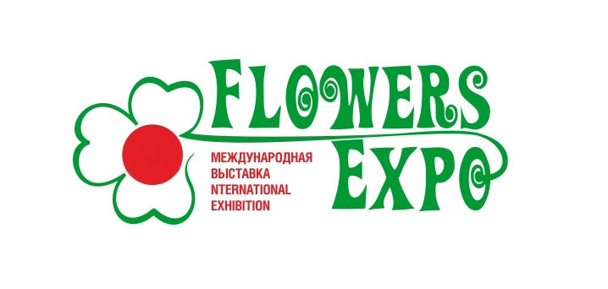
XIII Международная выставка «ЦветыЭкспо-2023»
Москва, Международный выставочный центр «Крокус Экспо»
Павильон 1, залы 3,4 12 -14 сентября 2023 года
E-mail: mail@flowers-expo.ru www.flowers-expo.ru
___________________________________________________________________________________

ЗАЯВКА
на участие в конкурсе
«На лучшее качество продукции»
Устроитель: ООО «Выставочная компания «ГринЭкспо»
Юридический адрес: 115184, Россия, г. Москва, Озерковский переулок, д. 12, этаж 6, пом. 8,9, офис 611
ИНН 7705906333, КПП 770501001, КБ «Крокус-Банк» (ООО), М.о., г. Красногорск
БИК 044525881 р/счет 40702810500020001483 к/счет 30101810445250000881 в Отделении № 1 Москва
E-mail: mail@flowers-expo.ru www.flowers-expo.ru
Участник: (наименование компании)
Руководитель (Ф.И.О., должность):
Контактное лицо (Ф.И.О., тел., e-mail)
Телефон: |  |  |  | E-mail: |  | Internet

Номер экспоната Номер стенда
Наименование
Характеристика качества

Наименование сортообразца | ФИО работника | Должность

Критерии оценки экспонатов: соответствие заявленному сорту, декоративность, качество представленных экспонатов развитие и состояние цветков и соцветий, чистота стеблей, цветоноса и листьев.
Количество, представляемое на конкурс для срезанных цветов и растений -20 - 30 экз.; для горшечных растений - 10 экз.; для цветочно-декоративной продукции, деревьев и кустарников в количестве не менее 5 экз. заявленного вида или сорта; для крупномерных, формованных растений, бонсаев - 1 экз.

Оформленную заявку для регистрации направить устроителю, ООО «Выставочная компания «ГринЭкспо», по электронной почте: mail@flowers-expo.ru не позднее 20 августа 2023 года.

С условиями участия в конкурсе ознакомлены:

Участник: ________________________

__________________________________
(подпись, печать)

